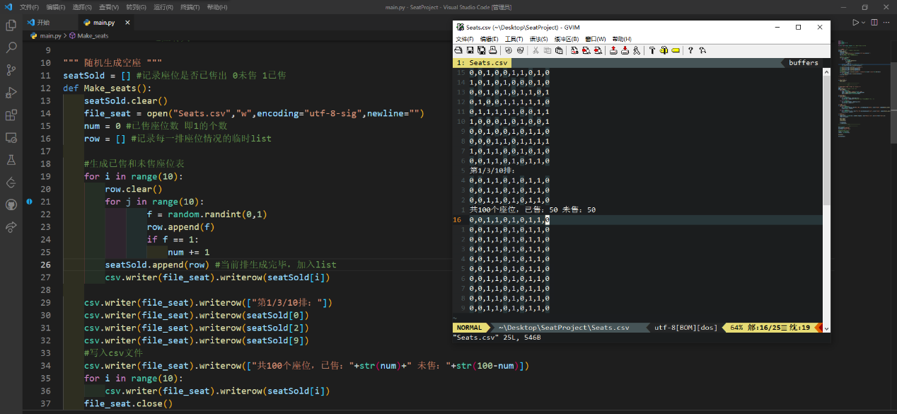

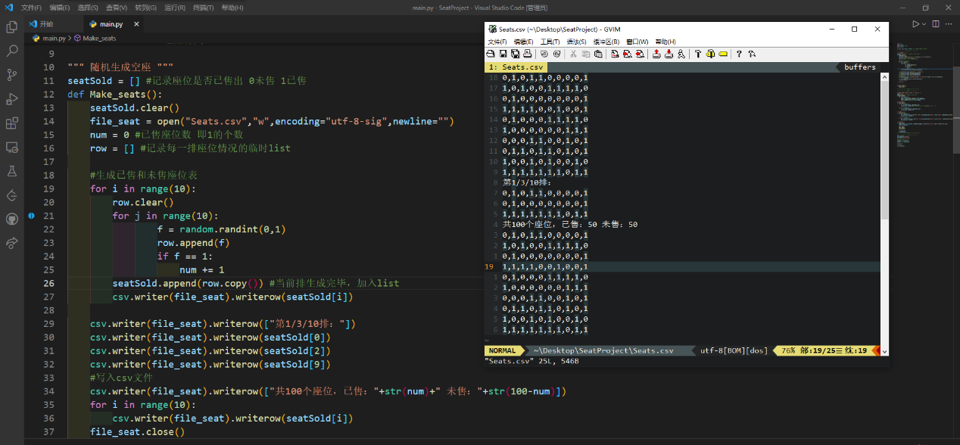

**问题：**

第26行，经过多次测试发现加.copy()就没问题，不加.copy()就出问题，其他地方代码没变。

不加copy时，循环内输出的seatSold值正确，到循环外就全变成最后一行的值了，中间没有进行任何修改操作，为什么值自己会变，而且还全部都变了？

**解决：**

想了十几个小时没想出原因，本来准备发邮件问一下李娅老师，结果邮件写到一半突然来灵感了又加了一个输出第一排。

发现直接append(row)后，第一排的值也变成当前row的值了。然后想到，append(row)只是列表新加一个区域，指向row的地址，并不是加入了row的值。row的值一变，所有指向row地址的值全都要变，因为seatSold所有行都指向了row的地址。

所以相当于从循环最前面row.clear()时，seatSold所有行的值也都被清空了，然后每row.append()一个值，seatSold列表所有行全部都同步的多了一个相同的值，seatSold每行的变化始终和row同步，因为seatSold所有行都指向了row，row改变导致整个seatSold的每一行同步改变。

而当seatSold(row.copy())时，再改变row的值就没问题了，因为加入seatSold的值指向了一个新的内存地址，存放的内容复制了row的内容，改变row的值不影响这个新内存地址里的值

